界面展示
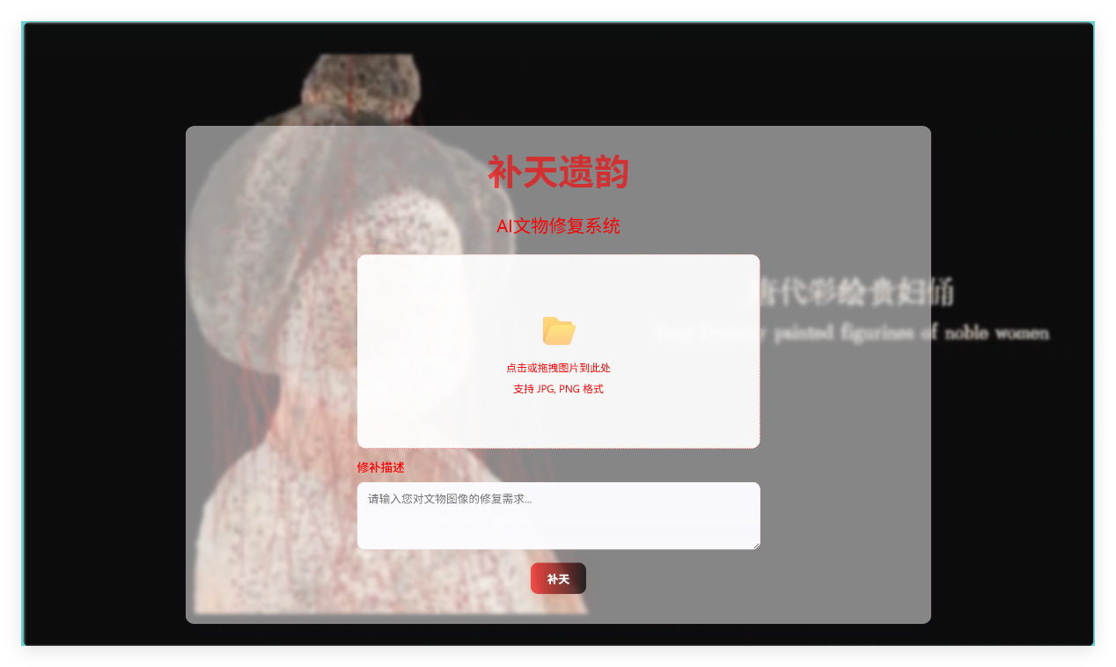
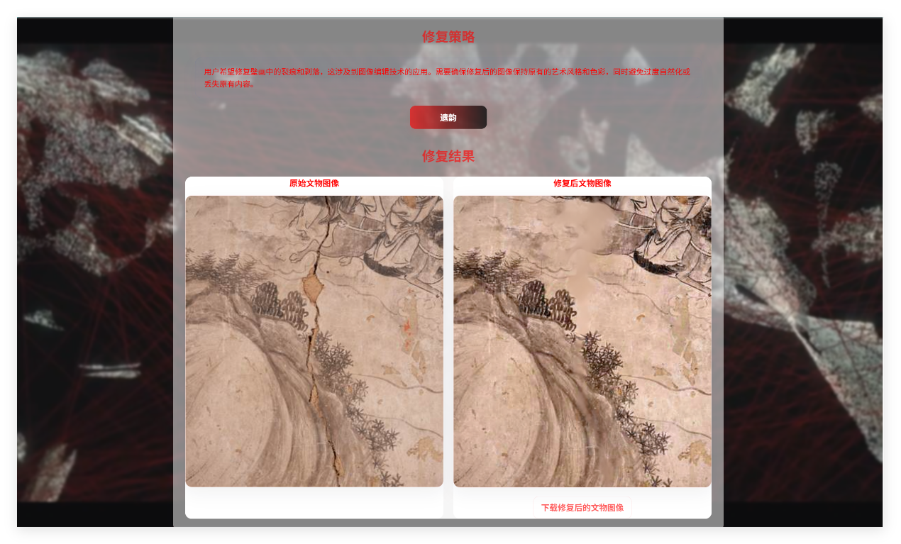
代码实现
中间思考模型，负责传递promote&negative promote
QwenVLplus.java——调用qwen-vl-plus微调后api，我们在服务器上进行了部署及微调，api链接至我们的阿里云oss服务器，详情信息见微调部分。
提取中间模型的提示词:QwenVLOutputParser.java
核心目的
该解析器专门用于处理Qwen-VL模型的文本输出，将其结构化分解为三个明确的组成部分，便于后续处理和使用。
核心功能解析
1. 主要解析方法 - parseOutput()
java
public static OutputParts parseOutput(String output) {
// 使用正则表达式提取三个部分
Pattern pattern = Pattern.compile(
"思考：(.*?)提示词：(.*?)负面提示词：(.*)",
Pattern.DOTALL
);
}
主解析策略：使用正则表达式精确匹配三个关键部分
模式设计：匹配"思考："、"提示词："、"负面提示词："三个分隔符
DOTALL标志：支持跨行匹配，处理多行文本内容
2. 备用解析方法 - extractPartsManually()
java
private static void extractPartsManually(String output, OutputParts parts) {
// 通过字符串索引位置进行手动提取
int thinkingIndex = output.indexOf("思考：");
int promptIndex = output.indexOf("提示词：");
int negativeIndex = output.indexOf("负面提示词：");
}
容错机制：当正则匹配失败时的备用方案
基于位置：通过关键词索引位置进行文本分割
边界检查：确保提取范围的有效性
3. 数据结构 - OutputParts内部类
java
public static class OutputParts {
public String thinkingPart; // 思考部分
public String positivePromptPart; // 正面提示词部分
public String negativePromptPart; // 负面提示词部分
}
提供的方法：
toString() - 格式化输出，便于调试和日志记录
getFormattedPositivePrompts() - 获取格式化后的正面提示词
getFormattedNegativePrompts() - 获取格式化后的负面提示词
4. 提示词格式化
java
private String formatPrompts(String prompts) {
return prompts.replaceAll("\\.$", ""); // 移除末尾的句号
}
清理操作：移除提示词末尾的句号
可扩展性：为后续更复杂的格式化需求预留接口
图像编辑模型：Qwen-Image-Edit
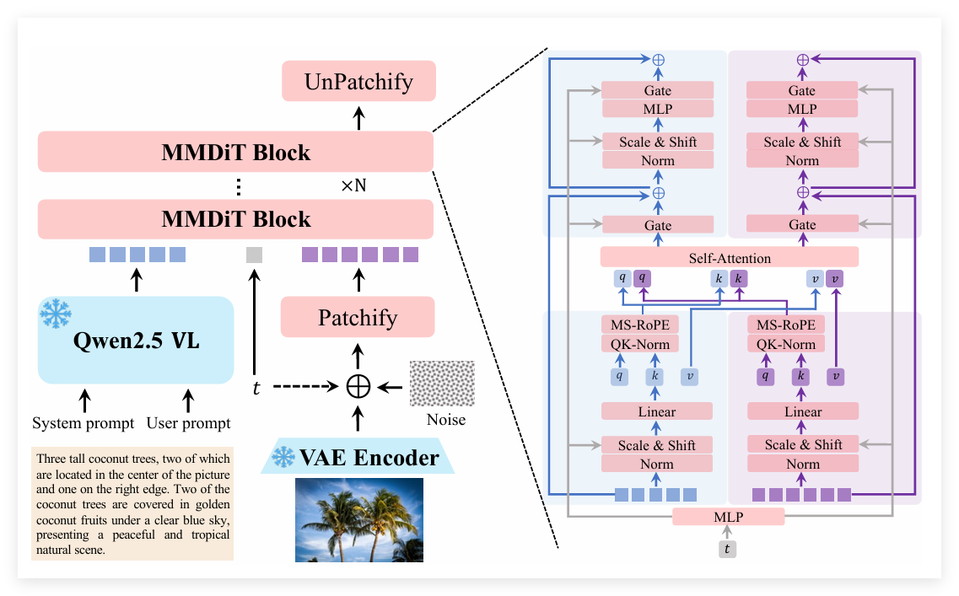
采用了标准的双流MMDiT架构。输入表示由冻结的Qwen2.5-VL和VAE编码器提供。模型针对QK-Norm使用RMSNorm（Zhang & Sennrich, 2019），而所有其他归一化层使用LayerNorm。此外，我们设计了一种新的位置编码方案MSRoPE（多模态可扩展RoPE），用于对图像和文本模态的位置信息进行联合编码。Qwen-Image 架构建立在三个核心组件之上，这些组件协同工作以实现高保真文本到图像生成。首先，多模态大语言模型（MLLM）作为条件编码器，负责从文本输入中提取特征。其次，变分自编码器（VAE）充当图像分词器，将输入图像压缩为紧凑的潜在表示，并在推理过程中将其解码回去。第三，多模态扩散变换器（MMDiT）作为骨干扩散模型，在文本指导下对噪声和图像潜在变量之间的复杂联合分布进行建模。虽然本节概述了它们的一般作用，但具体的模型选择和架构细节将在后续章节中详细说明。
变分自编码器：
我们的工作旨在开发一种更通用的视觉表征，能够兼容图像和视频。然而，现有的图像-视频联合 VAE，例如 Wan-2.1-VAE（Wan 等，2025），通常存在性能折衷，导致图像重建能力下降。为此，我们采用单编码器、双解码器架构。该设计使用一个兼容图像和视频的共享编码器，并配备针对每种模态的独立、专用解码器，从而使我们的图像基础模型可以作为未来视频模型的骨干。具体而言，我们采用 Wan-2.1-VAE 的架构，冻结其编码器，仅对图像解码器进行微调。为了提升重建的精确度，尤其是小文本和细节的呈现，我们在内部文本丰富的图像语料上训练解码器。该数据集包括真实世界文档（PDF、PPT 幻灯片、海报）以及合成段落，涵盖字母文字（例如英语）和表意文字（例如中文）。在训练过程中，我们观察到：（1）平衡重建损失与感知损失可以有效减少格子纹理伪影，这些常见于例如灌木丛等重复纹理中。（2）随着重建质量的提升，对抗损失变得无效，因为判别器无法提供有效指导。基于这些观察，我们仅使用重建和感知损失，并在微调过程中动态调整它们的比例。有趣的是，我们发现仅微调解码器即可有效增强细节，并改善小文本的呈现，从而为 Qwen-Image 的文本渲染能力打下坚实基础。
多模态扩散变换器：
Qwen-Image 采用多模态扩散变换器 (Multimodal Diffusion Transformer, MMDiT)（Esser 等，2024）来联合建模文本和图像。这种方法已在一系列工作中证明了其有效性，例如 FLUX（BlackForest，2024；Labs 等，2025）系列和 Seedream（Gong 等，2025；Gao 等，2025）系列。在每个模块中，我们引入了一种新型位置编码方法：多模态可扩展 RoPE（MSRoPE）。如图 8 所示，我们比较了各种文本-图像联合位置编码策略。在传统的 MMDiT 模块中，文本令牌直接连接在展平的图像位置嵌入之后。此外，Seedream 3.0（Gao 等，2025）引入了缩放 RoPE，其中图像位置编码被移动到图像的中央区域，而文本令牌被视为形状为 [1, L] 的二维令牌。然后，使用 2D RoPE（Heo 等，2024）进行图像-文本联合位置编码。尽管这种调整有助于分辨率缩放训练，但文本和图像的某些位置编码行，例如图 8 (B) 中的第 0 行中间行，会变得同构，从而使模型难以区分第 0 行中间的文本令牌和图像潜在令牌。然而，确定将文本令牌连接到图像的最佳行也并非易事。为了解决上述问题，我们引入了多模态可扩展 RoPE（MSRoPE）。在该方法中，文本输入被视为二维张量，并在两个维度上应用相同的位置信息。如图 8 (C) 所示，文本被概念化为沿图像对角线连接。这一设计使 MSRoPE 能够在图像端利用分辨率缩放的优势，同时在文本端保持与 1D-RoPE 的功能等价，从而无需确定文本的最佳位置编码。我们在表 1 中展示了 Qwen-Image 的架构和配置。
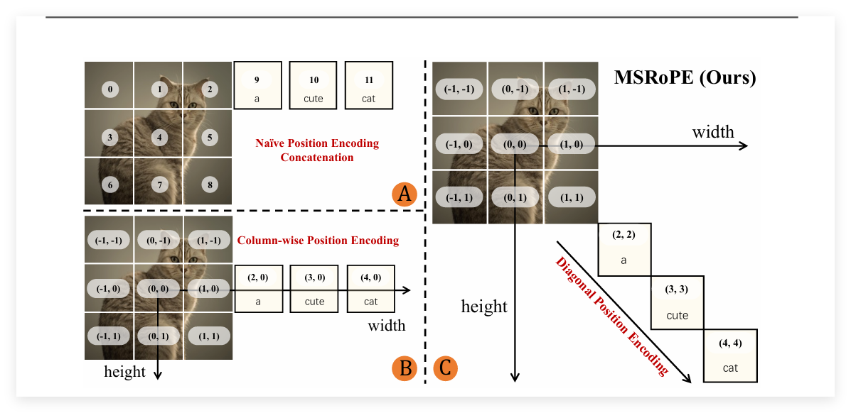
不同图文联合位置编码策略的比较。我们设计了多模态可扩展 RoPE（MSRoPE）策略，该策略从图像中心开始编码，并将文本编码沿网格对角线排列，从而实现更好的图像分辨率扩展和改进的文本-图像对齐。
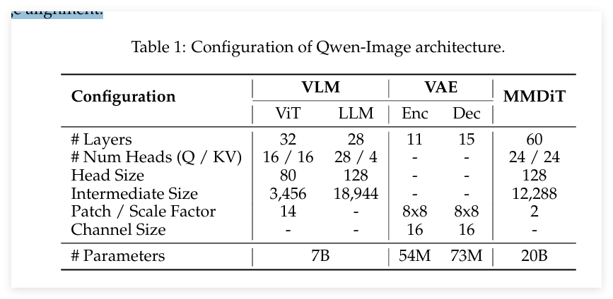
此论文源自：https://arxiv.org/pdf/2508.02324

